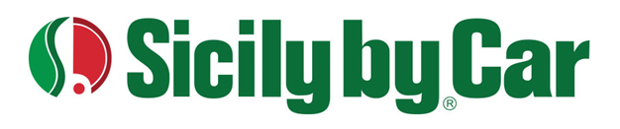

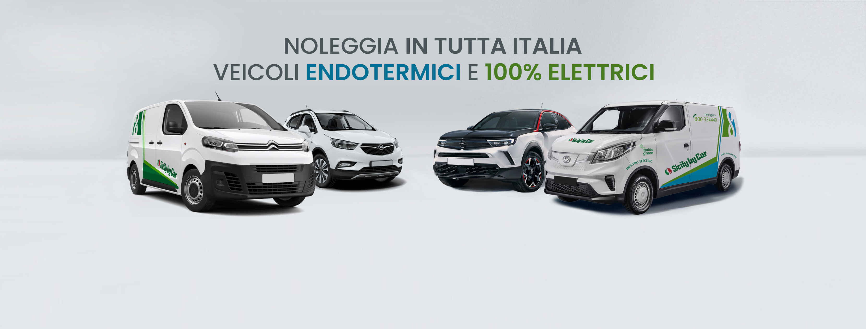

CONVENZIONE NOLEGGIO AUTO
SICILY BY CAR

Sicily by Car, Compagnia leader nel settore del noleggio auto, è presente in tutta Italia con oltre 50 uffici ed è lieta di offrire a tutti gli appartenenti al CRAL Regione Campania uno

sconto del 10%

sulla tariffa base di noleggio al netto di eventuali supplementi aggiuntivi.
Lo sconto è valido per noleggi giornalieri in tutta Italia, di veicoli e furgoni,
sia elettrici che endotermici.

Per usufruire dello sconto dedicato ed ottenere l'agevolazione basterà inserire il codice sconto

CN8816DDE9

nella sezione dedicata in home page (alla voce “Codice Sconto”) del sito www.sicilybycar.it
oppure cliccare sul seguente link

Al momento del ritiro del veicolo verrà richiesta l'esibizione del tesserino di appartenenza all’ordine pena la non applicazione della scontistica riservata.

A prescindere dalla modalità di pagamento scelta (in loco oppure on line), è necessario che il conducente sia in possesso di carta di credito (non elettronica) a se intestata da esibire al momento del ritiro della vettura.

Link utili:
- Contatti per assistenza e informazioni
- Informazioni Generali di Noleggio
- Uffici di noleggio in tutta Italia
- La Flotta

